Загрузка внешних данных

Цель работ
Требуется создать обработку, которая бы загружала данные из файлов формата xls, xlsx, csv в Номенклатуру 1С.

Состав работ

Основная форма
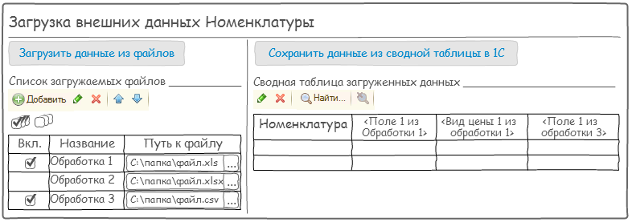
Визуально форма делится на две части, слева находится список обработок (документы, хранящие сопоставление данных), а справа результат их сопоставления с имеющейся номенклатурой, сведенный в одну таблицу.
Стандартная панель позволяет добавлять, редактировать, удалять и менять порядок обработок. Двойной клик в ячейке столбца Вкл. ставит или снимает отметку активности обработки. Также есть две кнопки, которые проставляют/снимают активность по всему списку обработок. Двойной клик в ячейке столбца Название открывает обработку для редактирования. После двойного клика в ячейке «Путь к файлу» можно указать файл, из которого будут загружаться данные обработчиком. При выборе файла для загрузки отображаются только файлы с расширением xls, xlsx, csv. Состояние таблицы сохраняется при закрытии основной формы и восстанавливается после ее открытия. Нажатие на кнопку «Загрузить данные из файлов» выполняет все активные обработки и сводит их результат в таблицу справа.
В сводной таблице в каждой строке отображаются элементы номенклатуры с сопоставленными им значениями полей и видов цен из активных обработок. Заполненные значения сохраняются до их перезаписи или закрытия формы обработки.
Стандартная панель позволяет редактировать и удалять строки сводной таблицы. Также должна быть возможность поиска по таблице. По нажатию на кнопку «Сохранить данные из сводной таблицы в 1С» данные из сводной таблицы сохраняются в 1С.
При попытке удаления обработки или строки сводной таблицы должно появляться окно подтверждения действия.

Форма документа обработки
Название отображается в списке обработок на основной форме.
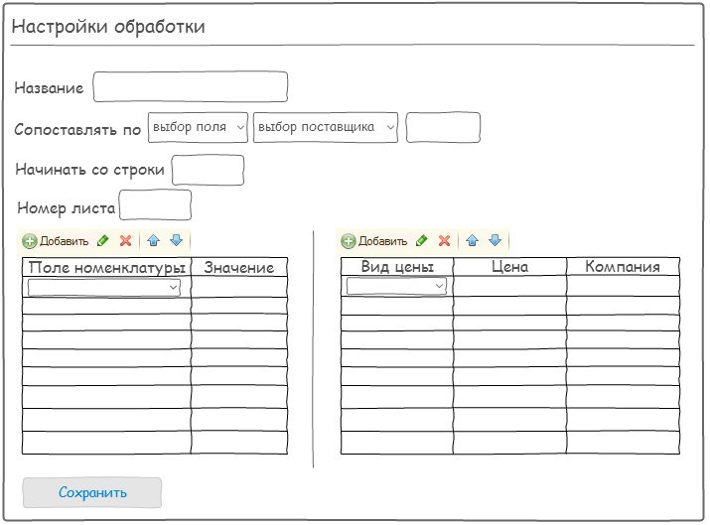Сопоставление с номенклатурой можно производить по одному из значений:
- Внутренний код 1С
- Артикул
- Код
- Яндекс ИД
- Артикул номенклатуры поставщика (CAE)
Первые 4 являются полями элемента номенклатуры, последнее - это поле Артикул справочника Номенклатура поставщика. В справочнике содержатся артикулы всех поставщиков, поэтому при выборе этого поля необходимо отображать дополнительно выбор поставщика, заполненный элементами справочника Партнеры, у которых установлено свойство Поставщик. При установке других значений для сопоставления выбор поставщика скрывается.
Загрузка производится, начиная с указанной строки до первой пустой строки на листе с указанным номером. Если номер листа не указан, загружается с открывающегося по умолчанию.
Загружаемая из файла информация подразделяется на значения полей номенклатуры и значения видов цен номенклатуры. Загружаемые значения полей указываются в таблице слева, для добавленной строки выбирается из списка (сформирован из списка полей справочника Номенклатура) название поля и указывается номер столбца, из которого считывается значение. Значения видов цен указываются в таблице справа, для добавленной строки выбирается из списка (сформирован из элементов справочника «Виды внешних цен») вид цены и указываются номера столбцов со значением цены и компании, установившей цену (если есть). Строки обеих таблиц можно с помощью стандартной панели добавлять, редактировать, удалять и менять местами.

Загрузка значений полей
У элемента Номенклатуры сравнивается значение поля с соответствующим столбцом из сводной таблицы. Если значения отличаются, новое значение вписывается в поле номенклатуры.

Загрузка цен
Для хранения внешних цен создается регистр сведений «Внешние цены» и справочник «Виды внешних цен».
В справочнике «Виды внешних цен» должны быть поля:
- Наименование вида цены
- Сортировка
В регистре сведений «Внешние цены» должны быть поля:
- Номенклатура (ссылка на элемент справочника Номенклатура)
- Вид цены (ссылка на элемент справочника «Виды внешних цен»)
- Цена
- Компания
- Дата, время установки цены
Перед загрузкой цен происходит удаление из регистра «Внешние цены» всех значений типов цен, которые используются в сводной таблице. Далее для каждого имеющегося в таблице элемента номенклатуры создаются записи со значениями соответствующих видов цен, а также указывается дата/время создания записи.

Изменение формы элемента Номенклатуры
На панели слева добавить пункт «Внешние цены», при клике на который в основной части формы элемента открывается список цен, соответствующих данному элементу с сортировкой по полю Сортировка видов цен. Элементы этого списка можно добавлять, редактировать и удалять. При попытке удаления должно появляться окно подтверждения действия.
